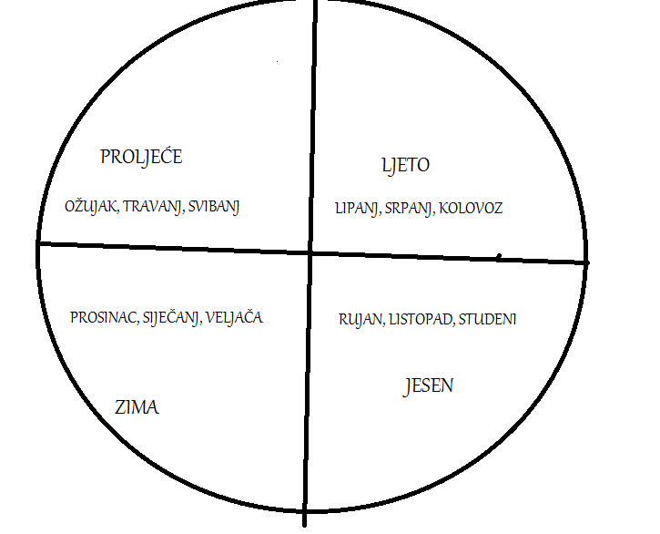

PROLJEĆE LJETO JESEN ZIMA

*Kada?* *Kada?* *Kada?* *Kada?*

u proljeće ljeti ujesen zimi

na proljeće na jesen

u siječnju, u veljači , u ožujku, u travnju, u svibnju, u lipnju, u srpnju, u kolovozu, u rujnu, u listopadu, u studenome, u prosincu

U slavimo Novu godinu.

U slavimo Valentinovo.

Većina ljudi putuje na odmor u .

U je u Češkoj najhladnije.

U slavi Josef imendan.

U počinje rasti trava.

U je u Europi završio drugi svjetski rat.

U slavimo Međunarodni dan žena.

U cvatu voćke.

U slavimo Svjetski dan djece.

U i u su ljetni praznici.

U počinje nova akademska godina.

Zimsko vrijeme će početi u .

Prvi snijeg obično padne prvi put u .

U slavimo Božić.

Martin slavi imendan u .

U siječnju .

U veljači .

U ožujku .

U travnju .

U svibnju .

U lipnju .

U srpnju .

U kolovozu .

U rujnu .

U listopadu .

U studenom .

U prosincu .

**Koji je danas datum?**

**28. 4. 2008.**

Danas je **dvadeset osmi** (dan) (mjeseca) **travnja dvije tisuće osme** (godine).

Danas je **dvadeset osmi** (dan) **četvrtog** (mjeseca) **dvije tisuće osme** (godine).

1. 3. 1998. 25. 4. 2011. 29. 1. 1972.

24. 5. 1874. 17. 11. 2012. 12. 6. 2003.

8. 9. 2006. 3. 12. 1983. 2. 9. 1997.

**Kada se to desilo?**

**24. 5. 1874.**

Desilo se to dvadeset **četvrtog** **svibnja** tisuću osamsto sedamdeset četvrte.

12. 3. 1954. 21. 7. 2009. 26. 2. 1675.

1. 1. 1267. 13. 2. 1998. 15. 3. 2005.

27. 5. 1982. 31. 10. 2001. 1. 9. 1989.

**Putovanje**

**Što je na slikama?**

**tramvaj, autocesta, karta, autobus, trolejbus, kolodvor, avion, vlak, stanica**[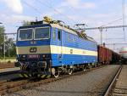](http://images.google.hr/imgres?imgurl=http://www.cechofracht.cz/1/images/content/pictures/news/Vlak_ADRIA.jpg&imgrefurl=http://www.cechofracht.cz/main.php?pageid=28&page_press_id=241&usg=__AqWlBz8AWQALIInDJIpgswxkbBk=&h=1600&w=2115&sz=880&hl=cs&start=1&tbnid=K15IzdJe8FVAmM:&tbnh=113&tbnw=150&prev=/images?q=vlak&gbv=2&hl=cs&sa=G) [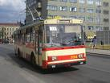](http://images.google.hr/imgres?imgurl=http://spvd.cz/cz/brno/trolejbusy/20070809_luvr_mendl3.jpg&imgrefurl=http://spvd.cz/?p=cz/brno/trolejbusy.html&m=cz/brno/menu_brno.html&usg=__k8bXwVYLx3PyR6ZOktbP2B5RbiU=&h=480&w=640&sz=63&hl=cs&start=2&tbnid=nY_Oqj8Tao4HuM:&tbnh=103&tbnw=137&prev=/images?q=trolejbus+37&gbv=2&hl=cs) [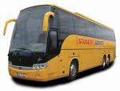](http://images.google.hr/imgres?imgurl=http://www.hamri.cz/obrazky/Autobus_Student_Agency_1_1024x768.jpg&imgrefurl=http://www.hamri.cz/obrazky/autobus_student_agency_1/&usg=__hStRr5XL6FSXAwHqglyYysTpbjk=&h=768&w=1024&sz=111&hl=cs&start=2&tbnid=tIHqNJr6DYDIzM:&tbnh=113&tbnw=150&prev=/images?q=autobus&gbv=2&hl=cs)[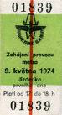](http://images.google.hr/imgres?imgurl=http://i.idnes.cz/09/043/gal/RJA2ab0e8_jizdenka_1974_9_kveten_lic.jpg&imgrefurl=http://technet.idnes.cz/metro-vyjelo-pred-35-lety-soudruzi-prijimali-zavazky-utajovaly-se-poruchy-1te-/tec_technika.asp?c=A090426_151743_tec_technika_rja&usg=__XaIYiS50EjFZ7p19_KXimYtodh4=&h=640&w=345&sz=48&hl=cs&start=5&tbnid=7WN1rLbh4hvNNM:&tbnh=137&tbnw=74&prev=/images?q=jizdenka&gbv=2&hl=cs)

[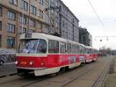](http://images.google.hr/imgres?imgurl=http://www.designed.cz/blog/uploaded_images/tramvaj_orig-710412.jpg&imgrefurl=http://www.designed.cz/blog/2007/07/chtl-sem-si-koupit-tramvaj-ale-je-moc.html&usg=__Mq8lRwC6Z57_Wu5KbJzB47r1KRM=&h=400&w=533&sz=44&hl=cs&start=1&tbnid=yW813PVOq8qjNM:&tbnh=99&tbnw=132&prev=/images?q=tramvaj&gbv=2&hl=cs) [](http://images.google.hr/imgres?imgurl=http://clanky.iobchody.com/wp-content/uploads/2007/02/letadlo.jpg&imgrefurl=http://hanik666.blog.cz/0806/jak-si-zbalit-na-dovolenou&usg=__h5q79afmBrwrF5cuWAglUGzzgk8=&h=272&w=447&sz=44&hl=cs&start=1&tbnid=bEvQ0QhLP9SKBM:&tbnh=77&tbnw=127&prev=/images?q=letadlo&gbv=2&hl=cs)[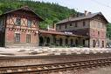](http://images.google.hr/imgres?imgurl=http://www.zpravodaj.ceskatrebova.cz/2008/12_08web/12B_08images/stare_nadrazi.jpg&imgrefurl=http://www.zpravodaj.ceskatrebova.cz/2008/12_08web/331_08ICTZ.htm&usg=__znPFvCmQY-nJjnKhKAZn3VuCa3w=&h=300&w=450&sz=58&hl=cs&start=5&tbnid=hlhr2O3N6FzpEM:&tbnh=85&tbnw=127&prev=/images?q=nadrazi&gbv=2&hl=cs) [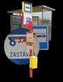](http://images.google.hr/imgres?imgurl=http://out.zastavka.net/index_zastavka_zastavka2.gif&imgrefurl=http://www.ids.zastavka.net/&usg=__oIkroSSirgVDVk8Ki5IlO-L5xqY=&h=307&w=240&sz=24&hl=cs&start=3&tbnid=_0N9_fSZRYcyoM:&tbnh=117&tbnw=91&prev=/images?q=zastavka&gbv=2&hl=cs)[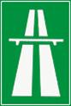](http://images.google.hr/imgres?imgurl=http://autoskola-formula.hr/images/uploads/C066_autocesta.gif&imgrefurl=http://www.hercegovina24.info/modules/news/article.php?storyid=5537&usg=__fx8pwPdTX635N1JAGQBYl7llWos=&h=387&w=260&sz=21&hl=cs&start=3&tbnid=ZUZq_lPoDhJTQM:&tbnh=123&tbnw=83&prev=/images?q=autocesta&gbv=2&hl=cs)

*Voziti se autobusom, vlakom...Vozim se autobusom*

*Skrenuti lijevo/desno – Skrenite lijevo/desno*

*Uzeti tramvaja – Uzmi tramvaj broj...*

*Ići lijevo/desno/gore dolje – Idite lijevo/desno*

*Pokazati put – Pokažite mi, molim, put*

Kako ću odavde stići do centra?

Koji tramvaj trolejbus do centra?

U kojem kvartu stanuješ?

Koji autobus vozi do Narodnog kazališta?

Kakve su prednosti života u centru/na selu?

Koliko dugo traje tvoj put na posao?

Čime se voziš na posao?

Voziš li se često javnim prijevozom?

Voliš više bus ili vlak za duže putovanje?

Gdje možeš kupiti vozne karte?

Voliš putovati avionom?

Misliš li da ima Češka dobre/jeftine autoceste?

Je li u Češkoj taksi skup?

Voziš li se često taksijem?

Kad ideš u neki strani grad, nabaviš li unaprijed neki vodič?

Koristiš li usluge turističkih informacija?

**Prijedlozi + fráze spojené s určováním směru**

***za, pored, ispred, iza, pod, preko puta, nad, lijevo, desno, gore, dolje, daleko, blizu***

*Gdje? Kamo?*

**Sjever Na sjeveru Na sjever**

**Jug Na jugu Na jug**

**Istok Na istoku Na istok**

**Zapad Na zapadu Na zapad**

*Povežite*

Gdje mogu kupiti kartu? 8 sati.

S kojeg perona ide vlak za Beograd? Najdraži mi je avion.

Imate li popuste za studente? Da, na posao se vozim tramvajem.

Voliš više putovati vlakom ili autobusom? Kod vozača, u tisku ili u automatu.

Koliko košta karta? Ne, samo za grupe.

Koliko dugo traje put BRNO – ZAGREB? S trećeg.

Koristiš li svakodnevno javni prijevoz? 8 KN u tisku i 10 KN kod vozača

**PUTOVANJE U HRVATSKU**

*Jana, Mirka i Klara putuju u Hrvatsku. Jako se raduju. Ne mogu dočekati dan odlaska. Jana je već kupila zalihe hrane i Klara se brine što nema više mjesta u svojem koferu da bi uzela još koji komad odjeće.*

**jeftine, navečer, karte, popodne, putnička groznica, povratne, odlično**

*Jana:* Cure, sutra konačno idemo u Zagreb. Toliko se veselim. Već dva dana imam . Što vi?

*Klara:* Ja jedva čekam da krenemo. Najviše me brine što mi ništa više neće stati u moj kofer. Mirko, jesi li kupila ?

*Mirka:* Nemoj mi to spominjati! Danas sam išla kupiti karte za vlak. Ali cijena je bila toliko visoka tako da sam odustala i išla pitati na autobusni kolodvor za cijene autobusnih karata. Ni te nisu baš .

*Jana:* Pa dobro, bitno je što imamo karte. Koliko je koštala jedna karta?

*Mirka:* 260 KN u jednom smjeru. Ali ja sam uzela karte.

*Klara:* Kada nam ide bus?

*Mirka:* U pet . U Zagrebu smo u 2 ujutro.

*Jana:* A joj, valjda će ići neki noćni prijevoz.

*Klara:* Pisao mi je Boris da će doći po nas.

*Jana:*  . I kad se vraćamo za Brno?

*Mirka:* Iduću subotu, u 9 navečer.

*Klara:* Sjajno, imamo čitav tjedan za razgledavanje Zagreba.

*Mirka:* Pa valjda i za druženje s našim hrvatskim prijateljima.

*Jana:* Naravno, već mi se javio Brane da bi mogli izaći u subotu .

**Vokabular uz temu putovanja:**

*Povratna karta*

*Karta u jednom smjeru*

*Autobusni/željeznički kolodvor*

*Peron*

*Put*

*Autobus*

*Vlak*

*Auto*

*Avion/zrakoplov*

*Luka*

*Zračna luka/aerodrom*

*brod*

*stanica/postaja/stajalište*

*javni prijevoz*

*kondukter/kontrola*

*vozač*

*švercati se*

*Dopunite!*

Ujutro sam prošetala (pas).

Rado slušamo hrvatsku (glazba).

U (srijeda) imam sastanak s (prijateljica).

Taj obrazac moraš ispuniti (ruka).

Marko nema puno (prijatelji).

Moj suprug nosi na (ruka) (prsten).

Dodaj mi (sol) i (papar).

Popodne ću gledati (televizija).

Studenti razgovaraju o (ispiti).

Danas nemam puno (vrijeme).

Na sam gledala vijesti.

Kada si se upoznala s tim (dečko)?

Volim sok od (jabuka).

Pred (škola) stoje roditelji.

Ispod (stol) spava naš mačak.

Na (fakultet) studira puno (studenti).

Najviše volim sladoled od (čokolada).

Život na (selo) je težak.

U petak idemo u kino.

U (Beograd) ima puno lijepih (restorani).

Ujutro sam obukla (jakna) i (cipele).

Djed sjedi u (fotelja).

Idući tjedan putujemo na (more).

Iza (kuća) se igraju naša djeca.

Jučer sam skuhala pikantni (gulaš).

Stavila sam ti odrezak na (tanjur).

Sutra putujemo u (Zagreb).

U našem (park) je igralište za djecu.

Moja sestra radi u (ured).